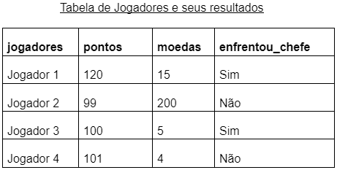

( V )Jogador 1: (pontos >= 100) and (moedas >= 5) and (enfrentou_chefe == Sim)

**V** + **V**  + **V = V**

( F )Jogador 2: (pontos >= 100) and (moedas >= 5) and (enfrentou_chefe == Não)

**F** + **V** +  **V = F**

( V ) Jogador 3: (pontos < 100) or (moedas < 5) or (enfrentou_chefe == Sim)

**F** +  **F** + **V = V**

( V ) Jogador 4: (pontos != 100) or (moedas != 5) or not(enfrentou_chefe == Não)

**V** +  **V** + ! ( **V ) = V**

**Not= inverte o resultado da afirmação que vem após ele.**

Sempre que houver uma alternativa **Falsa** em uma conjunção o resultado final será **Falso**, a menos que haja uma negação antecedendo a alternativa falsa.

Sempre que houver uma alternativa **Verdadeira** em uma disjunção o resultado será **Verdadeiro**,a menos que haja uma negação antecedendo a alternativa verdadeira.